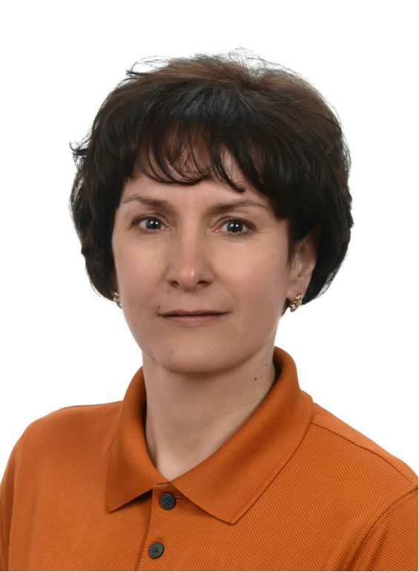 | Доцент кафедры спортивно-оздоровительных технологий и туризма  ЗВЕРЕВА СВЕТЛАНА НИКОЛАЕВНА  Структурное подразделение: Севастопольский экономико-гуманитарный институт (филиал) ФГАОУ ВО «КФУ им. В.И. Вернадского»  Дата рождения: 15.04.1969 г.  Ученая степень: кандидат педагогических наук  Ученое звание: доцент  Научная специальность: 5.8.5. Теория и методика спорта  Общий стаж работы: 34 года  Научно-педагогический стаж: 34 года
Образование: высшее по специальности Физическая культура и спорт, присвоена квалификация преподаватель-тренер по биатлону
Сфера профессиональных интересов: проектная деятельность, теория и методика физической культуры и спорта.
Данные о повышении квалификации и/или профессиональной переподготовки:
1. Удостоверение о повышении квалификации, №823103613666 от 22.11.2024, "Организационные и психолого-педагогические основы инклюзивного высшего образования", 72 часа, Гуманитарно-педагогическая академия (филиал) ФГАОУ ВО "КФУ им. В.И. Вернадского", г. Ялта;
2. Удостоверение о повышении квалификации, №023104616187 от 09.12.2024, "Применение цифровых образовательных ресурсов в работе преподавателя", 18 часов, ФГБОУ ВО «Уфимский университет науки и технологий», г. Уфа;
3. Удостоверение о повышении квалификации, №772421969154 от 24.02.2025, "Управление предпринимательской траекторией студента. Тьюторство и сопровождение проектов в технологическом предпринимательстве", 16 часов, ФГАОУ ВО "Московский физико-технический институт (национальный исследовательский университет)", г. Москва;
4. Удостоверение о повышении квалификации, №922022005732 от 16.05.2025, "Организационно-методическая деятельность в области физической культуры и спорта", 36 часов, ФООО «Крымский институт профессионального развития», г. Севастополь;
5. Диплом о профессиональной переподготовке, №483100420074 от 20.08.2025, "Тренер-преподаватель по адаптивной физической культуре и спорту", 260 часов, Всерегиональный научно-образовательный центр "Современные образовательные технологии", г. Липецк.
Педагогическая деятельность:
- Антидопинговое обеспечение физкультурно-спортивной деятельности;
- Теоретические и методические основы физкультурно-спортивной деятельности
- Методология и организация исследований в физической культуре и спорте;
- Методология исследования в адаптивной физической культуре, медицине и коррекционной педагогике;
- Антидопинговое образование
Публикации в научных журналах – более 50 публикаций
Учебные и учебно-методические пособия - 4 пособия
Контактная информация:
моб.тел. +7 978 228 16 29,
e-mail: sev4s2018@yandex.ru

